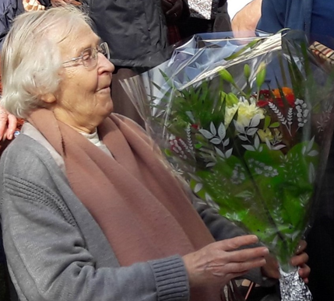

Sœur Marie de l’Immaculée, fidèle sœur de Sainte Claire.
Elle a vécu jusqu’au bout le don de sa vie, avec le Seigneur et tous ceux que sa route a croisés, souvent les plus fragiles.
Qu’elle vive maintenant dans la plénitude de vie et d’amour, de joie et de paix, dans la lumière du Ressuscité de Pâques.
Merci pour ce chemin partagé avec ton accueil, ta disponibilité, ta profonde gentillesse, ton amour des autres, ta bienveillance, ta tendresse, ton rayonnement, ta discrétion véritable, ton intelligence et ta qualité d’écoute et de présence, ton humour, ton sourire malicieux qui nous manque maintenant.
On avait envie de te faire de gros bisous sur tes joues et de te serrer dans les bras pour nous communiquer et transmettre ta force.
Merci Marie

